BÀI 16: ĐỊNH DẠNG VĂN BẢN

**• Khái niệm**

Định dạng văn bản là trình bày các phần văn bản nhằm mục đích cho văn bản được rõ ràng và đẹp, nhấn mạnh những phần quan trọng, giúp người đọc nắm bắt dễ hơn các nội dung chủ yếu của văn bản.

**1. Định dạng kí tự**

• Các bước định dạng kí tự:

   - B1: Chọn phần văn bản muốn định dạng

   - B2: Định dạng phông chữ, kiểu chữ, cỡ chữ.

• 2 cách định dạng các thuộc tính:

   - Cách 1: chọn **Format → Font** để mở hộp thoại Font

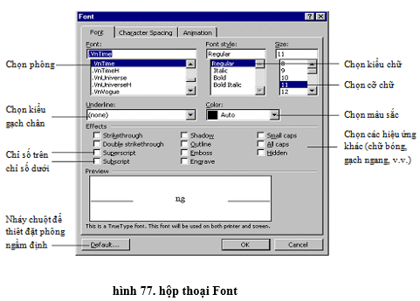

   - Cách 2: sử dụng các nút lệnh trên thanh công cụ

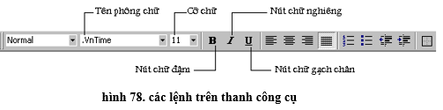

**2. Định dạng đoạn văn bản**

• Các bước định dạng đoạn văn bản:

   - B1: xác định đoạn văn bản cần định dạng

   - B2: thực hiện định dạng

• Các cách xác định đoạn văn cần định dạng

   - Cách 1: Đặt con trỏ văn bản vào trong đoạn văn bản;

   - Cách 2: Đánh dấu một phần đoạn văn bản;

   - Cách 3: Đánh dấu toàn bộ đoạn văn bản.

• Các cách thực hiện định dạng

   - Cách 1: Sử dụng lệnh Format → Paragraph để mở hộp thoại Paragraph

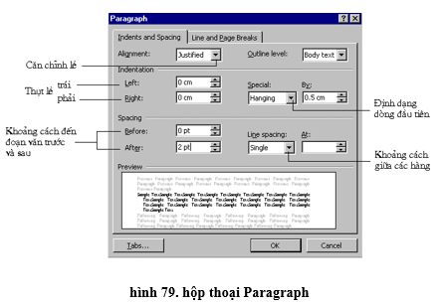

   - Cách 2: Sử dụng các nút lệnh trên thanh công cụ

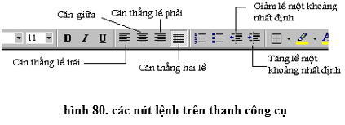

   - Cách 3: dùng thước ngang để điều chỉnh một số thuộc tính lề của đoạn văn.

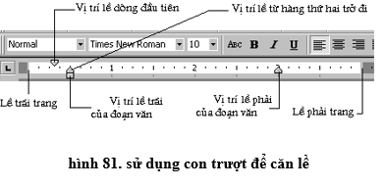

**2. Định dạng trang**

- Là việc xác định 2 thuộc tính:

   + Kích thước các lề

   + Kích thước giấy

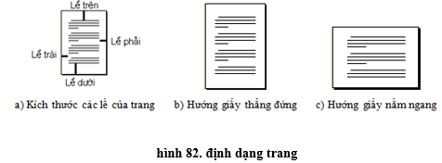

- Thưc hiện: chọn **File → Page Setup** để mở hộp thoại Page Setup

